Tema № 2. МРС-АТ-М1 göçme ussahanasyna degişli enjamlar we serişdeler.

Umumy okiw meýilnamasy.
1. Göteriji kran, toguň ýygylygyny üýtgediji we zarýadlandyryjy-zarýadsyzlandyryjy gurluş.
2. Э-214 görnüşli elektrik enjamlaryny barlaýjy abzal we forsunkalary barlamak üçin stend.
3.Stendde tehnologiki işleri ýerine ýetirmek mümkinçiligi.

Okuw soragy:1. Göteriji kran, toguň ýygylygyny üýtgediji we zarýadlandyryjy-zarýadsyzlandyryjy gurluş.

Göteriji kran maşynlar bejerilende agregatlary, uzelleri we beýleki ýükleri aýyrmak, süýşürmek we oturtmak üçin niýetlenen.
Toguň ýygylygyny üýtgediji ýokary ýygylykly elektrikleşdirilen gurallary (elektrik ýylmaýjy maşynlar, elektrik gaýka towlaýjylar we elektrik burawlaýjylar) elektrik energiýasy bilen üpjün etmek üçin niýetlenen.

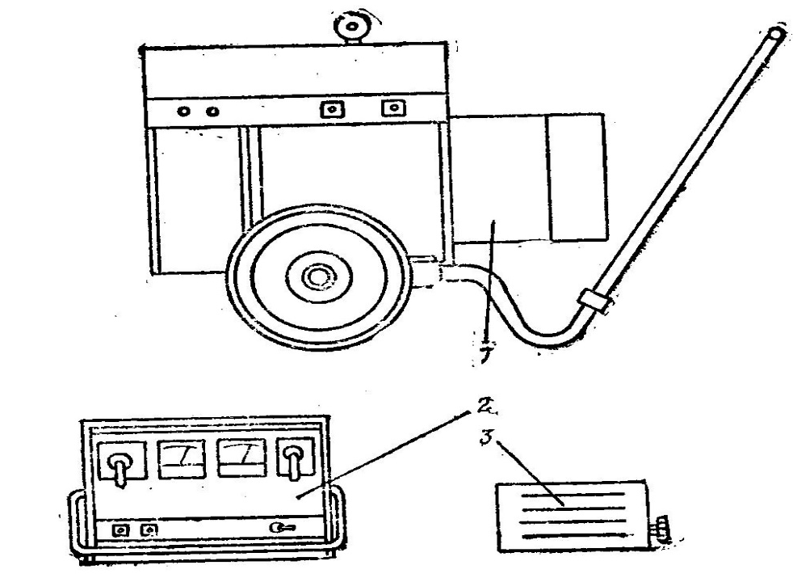

Surat 5. УДЗ-103У2 görnüşli kebşirleýji-zarýadlandyryjy gurluş:
1-kebşirleýjini üýtgediji; 2-zarýadlandyryjy-zarýadsyzlandyryjy gurluş; 3-oýaryjy reostat.

УДЗ-103 У2 görnüşli kebşirleýji-zarýadlandyryjy gurluş (surat 5) bir postly elde dugaly kebşirlemek, hemişelik tok bilen galyňlygy 0,8-den 6 mm-e çenli metallary eretmek we kesmek, şeýle hem akkumulýator batareýalaryny zarýadlandyrmak, zarýadsyzlandyrmak we barlag-türgenleşik sikli geçirmek üçin niýetlenen. Bu gurluş ПД-1601 У2 görnüşli hemişelik togy kebşirleýji-üýtgedijiden, УЗР-201 У2 görnüşli zarýadlandyryjy-zarýadsyzlandyryjy gurluşdan we oýaryjy reostatdan ybaratdyr.
Kebşirleýji-üýtgediji bir korpusda ýerleşdirilen asinhron elektrodwigatelden we kebşirleýji generatordan ybarat.
Kebşirleýji generatoryň üç sany kebşirleýiş tok çägi bolýar: 15-den 35-e çenli, 30-dan 65-e çenli we 60-dan 135 A çenli.
Kebşirleýji generatoryň panelinde dört sany çykaryş klemmalary: “ – “ (minus), “30”, “65” we “125” bolýar. “ – “ (minus) klemma ähli çäkler üçin umumydyr. Kebşirleýji togy her çäkde sazlamaklyk oýaryjy reostat tarapyndan amala aşyrylýar.
Zarýadlandyryjy-zarýadsyzlandyryjy gurluş kebşirleýji-üýtgediji bilen toplumlykda akkumulýator batareýalaryny zarýadlandyrmak we zarýadsyzlandyrmak üçin niýetlenen.
Zarýadlandyryjy-zarýadsyzlandyryjy gurluşyň korpusynyň panelindäki “akkumulýatorlara” ýazgy bilen belgilenen klemmalara zarýadlandyrylýan akkumulýator batareýalary birikdirilýär. Zarýadlandyryjy-zarýadsyzlandyryjy gurluşyň “generatora” ýazgyly klemmalary kebşirleýji generatoryň diňe “ - ” (minus) we “125” klemmalaryna birikdirilýär.
Zarýadlandyryjy-zarýadsyzlandyryjy gurluşyň zarýaddan zarýadsyzlanma geçirilmegi paketli geçirjiniň tutawajy bilen amala aşyrylýar.
Zarýadlandyrma we zarýadsyzlanma togy zarýadlandyryjy-zarýadsyzlandyryjy gurluşyň reostaty bilen sazlanylýar.

Okuw soragy 2. Э-214 görnüşli elektrik enjamlaryny barlaýjy abzal we
forsunkalary barlamak üçin stend.

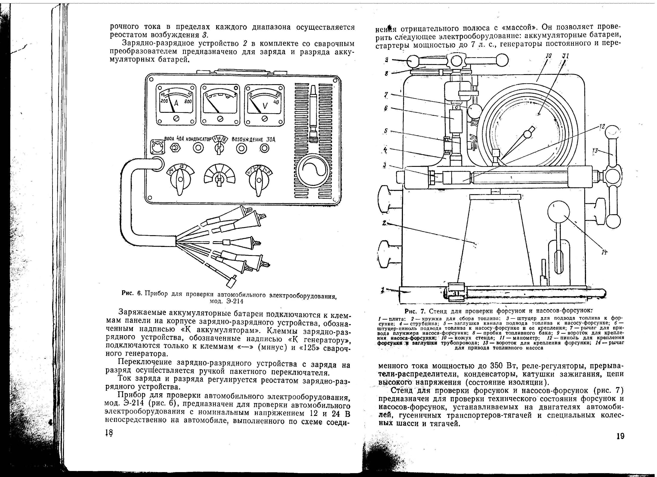

Surat 6. Awtomobilleriň elektrik enjamlaryny barlamak üçin Э-214 abzaly.

Э-214 görnüşli elektrik enjamlaryny barlaýjy abzal (surat 6.) otrisatel polýusyň “massa” bilen birikdirilmegi shemasy boýunça ýerine ýetirilen, nominal naprýaženiýeleri 12 we 24 w awtomobil elektroenjamlaryny göniden-göni awtomobiliň özünde barlamak üçin niýetlenen. Ol aşakdaky elektroenjamlary barlamaklyga mümkinçilik berýär: akkumulýator batareýalary, kuwwady 7 at g. çenli bolan starterleri, kuwwady 350 Wt çenli hemişelik we üýtgeýän toguň generatorlaryny, sazlaýjy-reläni, paýlaýjy-üzüjini, kondensatorlary, otlaýyş dükjesini, ýokary naprýaženiýeli zynjyry (izolýasiýäniň ýagdaýyny).

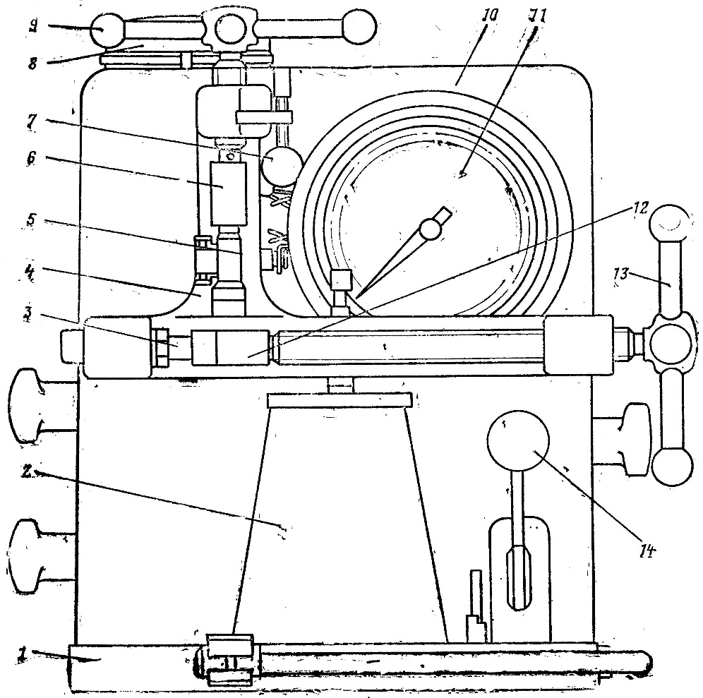

Surat 7. Forsunkalary we nasos-forsunkalary barlamak üçin stend:
1-plita; 2-ýangyjy ýygnamak üçin gap; 3-forsunka ýangyç eltmek üçin ştuser; 4-gysgyç;
5-nasos-forsunka ýangyç eltiji kanalyň dykysy; 6-nasos-forsunka ýangyç eltiji ştuser-pinol we onuň berkitmesi; 7- nasos-forsunkanyň plunžerini hereketlendirmek üçin ryçag; 8-ýangyç bakyň dykysy; 9- nasos-forsunkany berkitmek üçin worotok; 10-stendiň kožuhy; 11-manometr;
12-forsunkany berkitmek we turboprowody ýapmak üçin pinol; 13-forsunkany berkitmek üçin worotok; 14-ýangyç nasosy hereketlendirmek üçin ryçag.

Forsunkalary we nasos – forsunkalary barlamak üçin stend (surat 7) awtomobilleriň, transportýor – çekijileriň we ýörite tigirli şassileriň we çekijileriň hereketlendirijilerinde oturdylýan forsunkalaryň we nasos – forsunkalaryň tehniki ýagdaýyny barlamak üçin niýetlenen.

Forsunkalary we nasos – forsunkalary barlamak üçin stendiň tehniki maglumatlary:

Görnüşi stoluň üstünde goýulýan, elde
hereketlendirilýän
Ýangyç ulgamynyň göwrümi, l 3
Ulanylýan ýangyç dizel ýangyjy
Ýangyç nasosyň hereketlendirilişi elde
Ýangyç filtri ЯМЗ hereketlendirijiniň ýangyjy pugta
arassalaýjy filtri(filtrleýji element bilen
toplumlykda)
Göwrüm ölçegleri, mm:
uzynlygy 410
ini 445
beýikligi 452
Agramy, kg 38

Stendde şu aşakdaky tehnologiki işleri ýerine ýetirmek mümkin:

forsunkalar üçin:
pürküjilerde syzmalaryň ýokdugyny we soplo deşikleriň bitmedigini barlamak;
jebisligini barlamak;
ýangyjy pürkme basyşy barlamak we ony sazlamak;
ýangyjyň pürküliş hilini barlamak;

nasos – forsunkalar üçin:
pürküjilerde syzmalaryň ýokdugyny we soplo deşikleriň bitmedigini barlamak;
barlag klapanyň açylyş basyşyny barlamak;
ýangyjyň pürküliş hilini we pürkülip başlaýyş basyşy barlamak;
jebisligini barlamak;

